Инструкция по сборке и эксплуатации
ПОДГОТОВКА К СБОРКЕ
Приступая к сборке изделия необходимо:
- Внимательно ознакомиться с данной инструкцией.
- Распаковать пакеты, скомплектовать детали согласно схемы сборки. Номера позиций деталей на схеме соответствуют номерам, проставленным на этикетках. Проверить наличие фурнитуры и металлических изделий.
- Подготовить необходимый инструмент для сборки: отвертку, молоток, шило, шнур (метр), клей ПВА и т.п.
- Во избежание повреждений деталей сборку производить на чистой поверхности, покрытой тканью или
бумагой.
Установка фурнитуры
- На нижние торцевые кромки ножки (поз.1) установить подпятники и прибить гвоздями.
Сборка
- Соединить ножки (поз.1) с планкой (поз.2) на евровинты 7х50.
- Установить крышку (поз.3) на ножки (поз.1) и закрепить евровинтом 7х50.
УХОД
Пыль с поверхности удалять чистой сухой салфеткой из фланели, миткали.

ПРАВИЛА ЭКСПЛУАТАЦИИ
- Изделие рекомендуется эксплуатировать в сухом проветриваемом помещении при температуре 10-28ºС с относительной влажностью 65±15%. Сырость и близкое расположение источников тепла вызывают ускоренное старение мебели, деформацию мебельных щитов.
- Необходимо оберегать поверхности от попадания на них растворителей (спирта, бензина, ацетона и пр.), кислот, щелочей.
- Следует оберегать поверхности мебели от механических повреждений, т.к. в домашних условиях исправить их невозможно.
ГАРАНТИИ
Предприятие-изготовитель гарантирует качественные показатели мебели при соблюдении правил транспортирования, сборки и эксплуатации.
За механические повреждения, потертости и сколы, возникшие при транспортировании, установке и хранении, предприятие-изготовитель ответственности не несет.
Гарантийный срок эксплуатации 18 месяцев со дня продажи магазином.
При обнаружении производственных дефектов или недовложении фурнитуры и стеклоизделий, необходимо обращаться в магазин, где приобретена мебель, предъявив гарантийный талон и чек магазина.
Гарантии принимаются в течение гарантийного срока.

УВАЖАЕМЫЙ ПОКУПАТЕЛЬ, БЛАГОДАРИМ ЗА ПОКУПКУ!

Инструкция по сборке и эксплуатации
ПОДГОТОВКА К СБОРКЕ
Приступая к сборке изделия необходимо:
- Внимательно ознакомиться с данной инструкцией.
- Распаковать пакеты, скомплектовать детали согласно схемы сборки. Номера позиций деталей на схеме соответствуют номерам, проставленным на этикетках. Проверить наличие фурнитуры и металлических изделий.
- Подготовить необходимый инструмент для сборки: отвертку, молоток, шило, шнур (метр), клей ПВА и т.п.
- Во избежание повреждений деталей сборку производить на чистой поверхности, покрытой тканью или
бумагой.
Установка фурнитуры
- На нижние торцевые кромки ножки (поз.1) установить подпятники и прибить гвоздями.
Сборка
- Соединить ножки (поз.1) с планкой (поз.2) на евровинты 7х50.
- Установить крышку (поз.3) на ножки (поз.1) и закрепить евровинтом 7х50.
УХОД
Пыль с поверхности удалять чистой сухой салфеткой из фланели, миткали.

ПРАВИЛА ЭКСПЛУАТАЦИИ
- Изделие рекомендуется эксплуатировать в сухом проветриваемом помещении при температуре 10-28ºС с относительной влажностью 65±15%. Сырость и близкое расположение источников тепла вызывают ускоренное старение мебели, деформацию мебельных щитов.
- Необходимо оберегать поверхности от попадания на них растворителей (спирта, бензина, ацетона и пр.), кислот, щелочей.
- Следует оберегать поверхности мебели от механических повреждений, т.к. в домашних условиях исправить их невозможно.
ГАРАНТИИ
Предприятие-изготовитель гарантирует качественные показатели мебели при соблюдении правил транспортирования, сборки и эксплуатации.
За механические повреждения, потертости и сколы, возникшие при транспортировании, установке и хранении, предприятие-изготовитель ответственности не несет.
Гарантийный срок эксплуатации 18 месяцев со дня продажи магазином.
При обнаружении производственных дефектов или недовложении фурнитуры и стеклоизделий, необходимо обращаться в магазин, где приобретена мебель, предъявив гарантийный талон и чек магазина.
Гарантии принимаются в течение гарантийного срока.

УВАЖАЕМЫЙ ПОКУПАТЕЛЬ, БЛАГОДАРИМ ЗА ПОКУПКУ!

Изготовитель ООО «Версаль».
Тел./факс:(83631)- 4-66-33, 4-65-10
Табурет
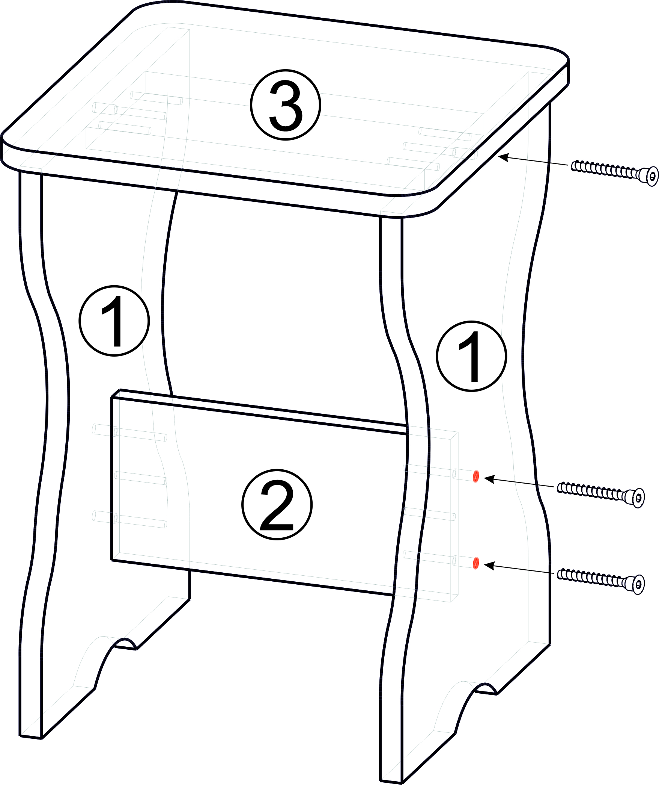

Спецификация
Наименование | Размер | Кол-во | Позиция
Ножки  Планка  Сиденье табурета | 420х300  250х120  320х320 | 2  2  1 | 1  2  3
Фурнитура
Наименование | Кол-во | Ед. изм.
Евровинт 7х50 + заглушки  Подпятник  Гвозди  Ключ для евровинта | 6  1  8  1 | шт.  шт.  шт.  шт.

Изготовитель ООО «Версаль».
Тел./факс:(83631)- 4-66-33, 4-65-10
Табурет

Спецификация
Наименование | Размер | Кол-во | Позиция
Ножки  Планка  Сиденье табурета | 420х300  250х120  320х320 | 2  2  1 | 1  2  3
Фурнитура
Наименование | Кол-во | Ед. изм.
Евровинт 7х50 + заглушки  Подпятник  Гвозди  Ключ для евровинта | 6  1  8  1 | шт.  шт.  шт.  шт.

